**Opis robót budowlanych:**

1. Dane ogólne:
2. spadek powierzchni dachu 20%
3. **Uwaga:** **na dachu budynku zamontowane są panele fotowoltaiczne**

2. Demontaż pojedynczej ochrony rurowej o łącznej dług. 32,0 m wys. ok. 7-8 cm od strony południowo-wschodniej (podwórza) budynku.

2. Montaż potrójnej ochrony rurowej dług 32,0 m wys. 20 cm – kolor popielaty, grafit stalowy (RAL 9006 srebrny aluminiowy).

3. Montaż „lodołapaczy” 112 szt. (2 szt. na arkusz blachy) – kolor popielaty, grafit stalowy (RAL 9006 srebrny aluminiowy).

4. Utylizacja materiałów z rozbiórki.

**Przykładowy opis i rysunki zabezpieczeń przeciwśniegowych**

Komplet ochrony rurowej o długości 200 cm wys. 20 cm zostanie zamontowany na dachu budynku RDLP w Krakowie przy al. Słowackiego pokrytego blachą stalową ocynkowaną na rąbek stojący co 50 cm w kolorze popielatym, grafit stalowy (RAL 9006 srebrny aluminiowy).

Zestaw ochrony rurowej składa się z uchwytów rury i rury. Uchwyt przykręcany jest do rąbka stojącego, tak aby ruchomy element klamry dopasował się do zamka blachy. Klamrę wspornika zamykamy poprzez skręcenie jej śrubami zamkowymi np. M8x35. Ze względu na ograniczony dostęp do nakrętek zalecane jest użycie klucza grzechotki z nasadą. Montaż rury do uchwytu nie wymaga stosowania połączeń śrubowych. Uchwyty montowane będą średnio co 50 cm tj. do każdego rąbka.

[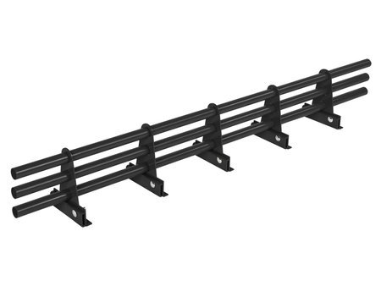](https://folnet.pl/pol_pl_Komplet-ochrony-rurowej-200-cm-do-pokryc-na-rabek-stojacy-3-x-rura-sniegowa-12532_1.jpg)

[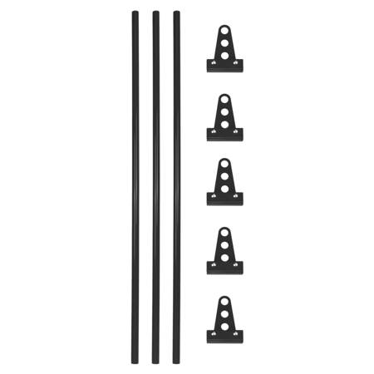](https://folnet.pl/pol_pl_Komplet-ochrony-rurowej-200-cm-do-pokryc-na-rabek-stojacy-3-x-rura-sniegowa-12532_2.jpg)

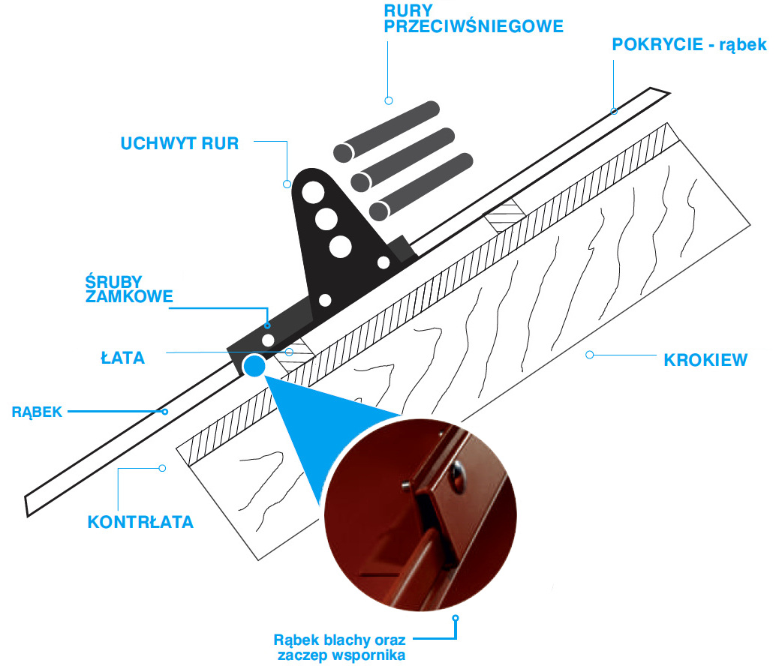

**Przykładowy „lodołapacz”**

